Empresa : KF

A/C : Evandro

Data : 03/09/2010

Número : 01DV0800562 (OS0562)

PROTEÇÃO DE INFORMAÇÕES CONFIDENCIAIS

As “Informações Confidenciais” significam as informações ou dados confidenciais desenvolvidas ou adquiridas pela KF ou pela LOGOCENTER GSP, e cuja divulgação ou utilização não autorizada, por qualquer das partes, poderá ser prejudicial KF, e/ou à LOGOCENTER GSP
A KF, e a LOGOCENTER GSP, tratarão sigilosamente todas as Informações Confidenciais, Produtos e materiais que as contenham, não podendo copiar, reproduzir, publicar, divulgar, ou de qualquer forma colocar à disposição, direta ou indiretamente, de pessoas estranhas que não sejam empregados, agentes ou contratados da KF, e/ou da LOGOCENTER GSP, que deles necessitem para desempenhar as suas funções, sem o consentimento prévio da outra parte.
A KF, se compromete a devolver ou destruir , conforme solicitação da LOGOCENTER GSP, todas as cópias de programas de computadores licenciados, bem como de quaisquer outros documentos correlatos e/ou informações privativas da LOGOCENTER GSP, ou de seus licenciados.
Quaisquer idéias, conceitos, know-how, técnicas de processamento de dados, software, documentação ou diagramas desenvolvidos pelos funcionários e/ou contratados da LOGOCENTER GSP, sozinho ou juntamente com a KF, como conseqüência dos serviços a ele prestados serão de exclusiva propriedade da LOGOCENTER GSP
A KF, reconhece que todos os materiais de suporte, incluindo, sem restrição, ferramentas e equipamentos utilizados, ou que venham a ser utilizados ao longo do projeto, são de propriedade da LOGOCENTER GSP A KF, assegura que tais materiais serão usados somente pelos funcionários da LOGOCENTER GSP, que trabalham nas instalações da KF, ficando assegurado a LOGOCENTER GSP, o direito de retirar tais materiais das dependências da KF, a qualquer tempo.
Esta PROPOSTA, no todo ou em parte, não poderá ser reproduzida, por quaisquer meios, sem a permissão da LOGOCENTER GSP
As partes se obrigam a instruir seus empregados e propostos a respeito das presentes disposições, as quais deverão ser observadas mesmo após o término ou cancelamento do PROJETO desta PROPOSTA.

1. OBJETO
A presente proposta tem por objetivo, a contratação de empresa especializada em assessoria orientada aos negócios e prestação de serviços na área de informática, com vocação para suprir as necessidades de fornecimento de soluções de TI.

DEFINIÇÃO DO DESENVOLVIMENTO

OS00562 – Processo EDI - Itens Consignados.

1- Descrição da alteração solicitada:

Criar um programa, para gerar um arquivo txt (de acordo com layout da Sintel), contendo as MP que serão necessárias para a fabricação dos itens que são fabricados para a VW para cada uma das unidades receptoras descritas abaixo:

CNPJ Válidos da Volkswagen:

• 59104422005704 => Anchieta
• 59104422010384 => Curitiba
• 59104422009882 => São Carlos
• 59104422002446 => Taubaté
• 06020318000544 => Caminhões Resende

Caso seja necessário acrescentar ou excluir uma das unidades no processamento basta alterar o programa de parâmetros que contem os CNPJs das unidades da Wolksvagem.

Segundo o Daniel da Sintel é necessário enviar as MPs necessárias para o atendimento de cada uma das unidades receptoras da WV, dessa forma não é possível utilizar as OPs que foram geradas pelo MRP do Logix pois as mesmas não possuem a identificação, assim será necessário partir da carteira de pedidos e efetuar o seguinte procediemento:

- Varrer a carteira de pedidos para os vários CNPJs existentes para a WV,
- Descontar o estoque de PA existente no estoque,
- Efetuar a verificação de MPs necessárias,
- Descontar a MP existente no estoque,
- Gerar arquivo EDI com a programação de MPs necessárias.

Será necessário criar um programa para identificar os produtos consignados cuja programação deve ser enviada à WV.

Deve ser informado no arquivo, o número da última nota fiscal de recebimento do material.

2- Layout fornecido pela Sintel

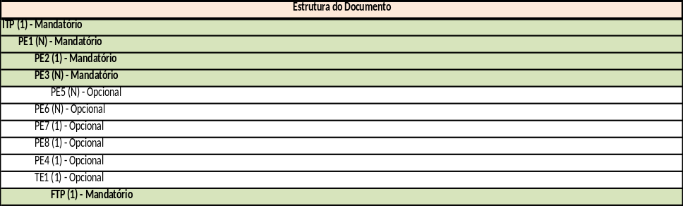

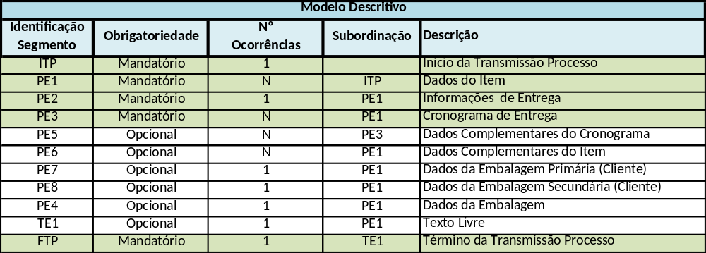

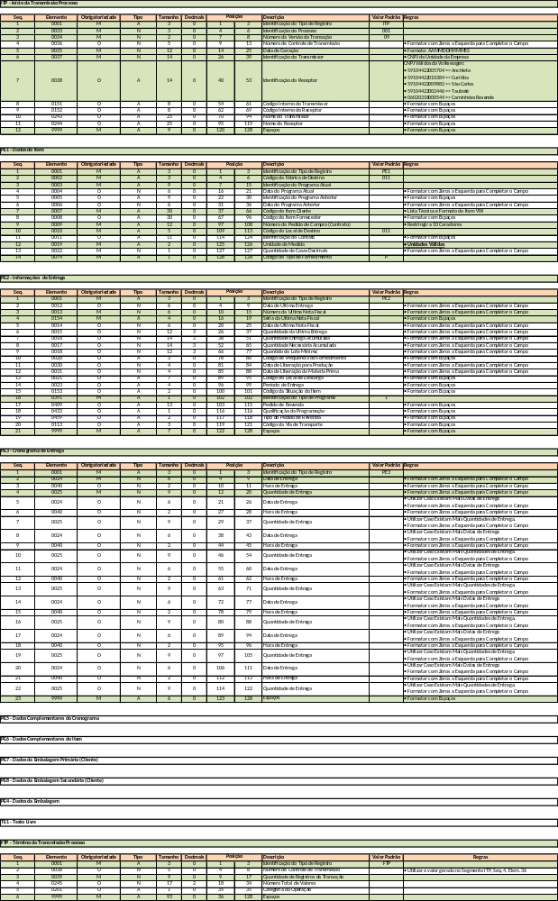

3 – Observação importante

 | ATIVIDADES | VALOR
OS00562 | Processo EDI - Itens Consignados.
 | Quantidade de horas referente ao desenvolvimento dos programas. | 30 horas de consultoria apontadas em AC pelo valor hora vigente no contrato de prestação de serviço quando da emissão das AC’s.  O valor é de R$ 110,68 (horas do aditivo 4 sem impostos)  30 horas X R$ 110,68 = R$ 3.320,40
 | Previsão de horas de um consultor de desenvolvimento para efetuar levantamento, testes e homologação. | 16 horas de consultoria apontadas em AC pelo valor hora vigente no contrato de prestação de serviço quando da emissão das AC’s.  O valor é de R$ 110,68 (horas do aditivo 4 sem impostos)  16 horas X R$ 110,68 = R$ 1.770,88

Obs.1 : O escopo dos serviços solicitados serão sempre homologados pela equipe técnica e/ou usuários da KF.

Obs.2 : Os Valores acima serão acrescidos de impostos.

Obs.3 : Os valores acima não contemplam os serviços de homologação e implantação de um analista Logocenter na KF, caso necessário.

Obs.4 : Esta proposta cobre eventuais acertos necessários que por ventura os programas desta proposta venham a apresentar decorrentes de erros de programação ou lógica, nas fases de teste e produção.

2. CONDIÇÕES COMERCIAIS

VALORES / PRAZO DE ENTREGA

VALORES / PRAZO DE ENTREGA

- Para desenvolvimento da customização descrita acima, serão cobradas 30 (Trinta) horas de consultoria apontadas em AC pelo valor hora vigente no contrato de prestação de serviço quando da emissão das AC’s. O prazo de entrega é de 5 dias úteis a contar da aprovação da proposta.

FORMA DE PAGAMENTO

- DESENVOLVIMENTO
As horas correspondentes a desenvolvimento específico serão cobradas em parcela única quando da entrega.

Todos os valores constantes da presente proposta serão corrigidos com base na variação do IGP-M da Fundação Getúlio Vargas., de acordo com a legislação vigente.
Teremos muita satisfação em poder atender a este desafio profissional junto a V.S.as., e asseguramo-lhes que envidaremos o melhor dos nossos esforços para tornar este projeto um investimento extremamente rentável para V.S.as.
Colocamo-nos, desde já, à disposição de V.S.as. para discutir qualquer ponto relacionado com esta proposta específica.

Atenciosamente, De Acordo,

KF

Ps. Caso esteja de acordo favor assinar e devolver via fax.

